Влияние стерической затрудненности карбоксилатных лигандов на механохромный отклик в циклометаллированных комплексах Pt(II)
Сосунов Е.А.^{1,2}, Двинянинова Т.Я.²
Студент, 5 курс специалитета
¹ Институт общей и неорганической химии им. Н.С. Курнакова РАН, Москва, Россия
²Российский химико-технологический университет имени Д.И. Менделеева, Москва, Россия.
E-mail: boulderax159@gmail.com
Различные циклометалированные комплексы платиновых металлов являются актуальными соединениями в современной координационной химии, ввиду возможности применения их в различных отраслях промышленности как фотокатализаторы [1] или же в качестве прекурсоров для создания OLED дисплеев [2].
Одним из свойств некоторых циклометаллированных комплексов платины, обладающих фосфоресценцией, является механохромизм – изменение эмиссионного спектра комплекса при механическом перетирании. Так, циклометаллированные комплексы вида (ppy)Pt(Py)(OOCR), где R = t-Bu (1), Ph (2), CH(Ph)₂ (3), C(Ph)₃ (4) проявляют различный механохромный отклик. Эмиссионные спектры перетертых комплексов 1G-3G смещены в красную область, при этом обратная доля интегральной площади прямо пропорционально обратному объёму заместителя (Рис. 1a). Стоит отметить, что трифенилацетатный комплекс 4 не обладает механохромным откликом. Данное явление связано с прочностью кристаллической упаковки, а также стерической загруженности карбоксилатного лиганда, ввиду чего молекулы комплекса не образуют предорганизованную фазу с короткими контактами Pt…Pt в ходе механохромизма. Для изучения природы двойной эмиссии перетертых комплексов 1-3 был проведен скан поверхности потенциальной энергии в упрощенной предполагаемой модели строения перетертой фазы вдоль химической координаты сближения двух атомов платин (Рис. 1b) Данные результаты показывают, что в случае комплекса с пивалат анионом эмиссия с триплетного состояния T₁ природой MMLCT³ более предпочтительная чем с триплетного состояния T₁' с точки зрения термодинамического контроля. В случае же комплексов 2 и 3 наблюдается обратная зависимость, что согласуется с экспериментальными данными
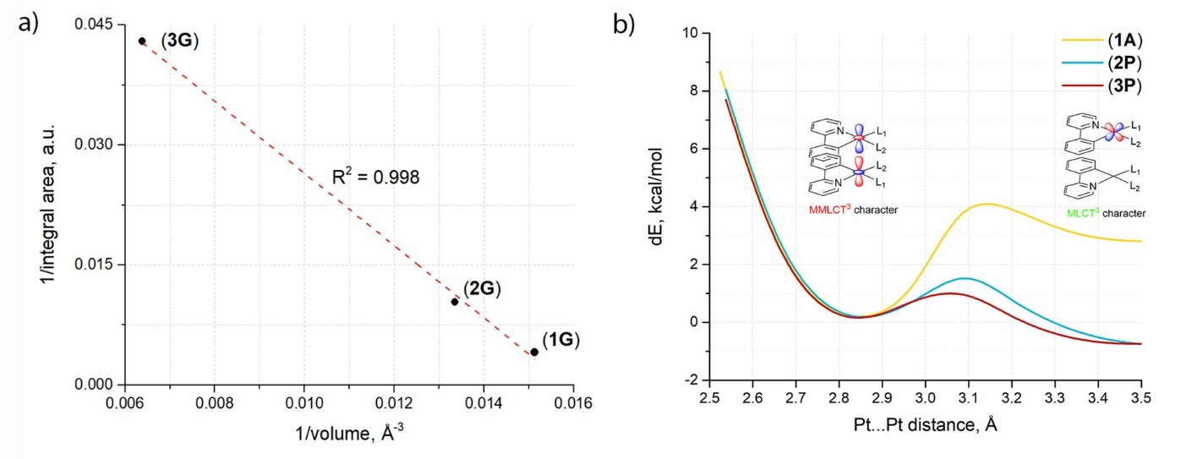
Рисунок 1. a) Зависимость площади эмиссионного спектра в красной области от обьема заместителя. b) Скан поверхности потенциальной энергии для комплексов 1–3 вдоль химической координаты сближения атомов платины.
Литература
1. Lancaster H. G. et al. Platinum (II) Phenylpyridyl Schiff Base Complexes as Latent, Photoactivated, Alkene Hydrosilylation Catalysts // ACS catalysis. 2024. Vol. 14, №. 10. P. 7492-7505.
2. Fleetham T., Li G., Li J. Phosphorescent Pt (II) and Pd (II) complexes for efficient, high‐color‐quality, and stable OLEDs // Adv. Mater. 2017. Vol. 29, №. 5. P. 1601861.

